Géo-radar

SID Mohamed
Technique de prospection géophysique
2021

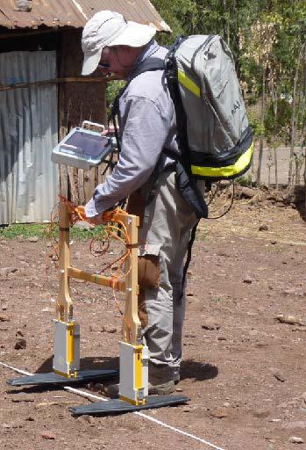

Table des matières
I.Application du GPR 3
1. Géologie et grandes structures 3
2. Environnement fuites, pollution des sols 3
3. Travaux publics ; Réseaux souterrains 4
4. Archéologie 5

- Application du GPR

On distingue les applications visant à détecter des objets ou des anomalies de celles ayant pour objectif la détermination des propriétés intrinsèques du sous‐sol. Les applications sont multiples : géologie, hydrologie, glaciologie, environnement, prospection minière, archéologie, génie civil... Parmi ces applications, on peut citer la localisation d'objets enfouis métalliques ou non métalliques tels que les câbles, les conduites, les fondations, les ferraillages, les cavités, les zones altérées, les mines et la caractérisation des propriétés intrinsèques des matériaux géologiques (sols, roches) ou artificiels (béton, l'asphalte ou le bois). en ce qui suit, nous exposons quelques exemples d'application.

  - Géologie et grandes structures

Presque toutes les subtilités de la géologie de sub-surface (0 à 15 m) peuvent être détectées à l'aide de cette méthode.
Elle permet ainsi de disposer d'une information précise et surtout continue, de manière non intrusive et économique.

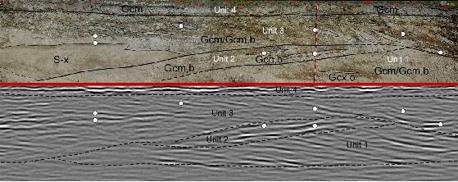
Figure 1-1 : Prospection de couches géologiques

  - Environnement fuites, pollution des sols

Les fuites ou les épanchements de fluides dans les sols perturbent les caractéristiques diélectriques des matériaux, permettant ainsi de localiser les zones imbibées par ces liquides : eau, hydrocarbures, huiles...
Ces détections permettent de localiser et de caractériser les volumes impactés par des liquides en forte concentration, et cela si possible, avant même qu'ils ne génèrent des désordres (effondrement, glissement...) ou des pollutions visibles.

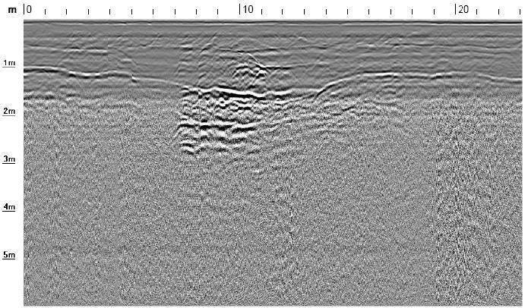
Figure 1-2 : Perturbation générée par une fuite sur une canalisation d'eau potable

  - Travaux publics ; Réseaux souterrains

Le GPR permet de localiser et de cartographier les réseaux secs et humides, métalliques ou non, dans presque tous les environnements, autorisant ainsi le récolement précis de ces structures, y compris sous un béton armé.
Leur positionnement sur site (marquage à la peinture) est utilisé lorsque des travaux doivent être entrepris dans des zones à forte concentration : plantation d'arbres, ouverture de tranchées, reconnaissances, programmation de travaux...
Ces prestations permettent également de contrôler la qualité des fouilles, de la pose des réseaux et de leur remblaiement : largeur et profondeur de fouille, disposition des réseaux... Les défauts structurels des grosses canalisations peuvent également être détectés.

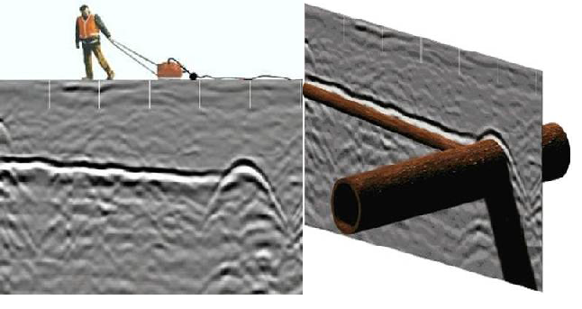
Figure 1-3 : Nature, diamètre (approximatif),disposition et profondeur d'enfouissement des canalisations et câbles

  - Archéologie

Les investigations GPR ne remplacent pas les fouilles archéologiques, Toutefois, réalisés préalablement aux opérations de terrain, des profils GPR permettent d'estimer l'importance (en quantité) des vestiges présents sur une emprise et d'en définir l'étendue horizontale et verticale.

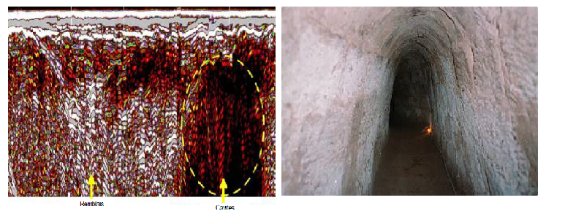
Figure 1-4 : détection d'un tunnel dans un site archéologique

